API

https://dry-plateau-13546.herokuapp.com/esteira

https://dry-plateau-13546.herokuapp.com/esteira/11 <--- onde 11 é o id da esteira que vc quer detalhes

https://dry-plateau-13546.herokuapp.com/esteira/c

substitua "esteira" por "forno" e "flowpack" para os outros dados...

frontend

<https://clpanalytics.vercel.app/>

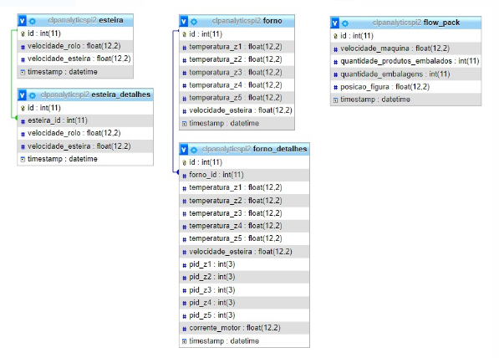

import json  
  
# some JSON:  
x =  '{ "name":"John", "age":30, "city":"New York"}'  
  
# parse x:  
y = json.loads(x)  
  
# the result is a Python dictionary:  
print(y["age"])

no exemplo... onde tem o x = { }

vc popula o x com a rota.... e fim... ai só trabalhar os dados do jeito que vc achar melhor...

from urllib.request import urlopen

import json

url = "https://dry-plateau-13546.herokuapp.com/esteira"

response = urlopen(url)

data = json.loads(response.read())

print(data)

só rodar esse coda... o "data" vai ser populado com os dados da URL... troca a URL para as outras e já era... só trabalhar sua lógica em python

**Para listas aninhadas regulares**

for elemento in lista:

if isinstance(elemento, list):

for subelemento in elemento:

print(subelemento)

else:

print(elemento)

**Para listas aninhadas irregulares**

from itertools import chain

from collections.abc import Sequence

lista = [1,[(2,[[[3]]])],4,5,[[6,7,[8,9]]],10,11,[[[12]]],(13,14,15)]

def achatar(l):

return chain.from_iterable([achatar(e) if isinstance(e, Sequence) else (e,) for e in l])

l= achatar(lista)

print(*l, sep="\n")